DELO V DRŽAVNI UPRAVI V ČASU IZREDNIH RAZMER COVID-19

Rezultati raziskave

Oktober 2020

Vsebina
1. UVOD 3
1.1 CILJ RAZISKAVE 3
1.2 METODOLOŠKI OKVIR 3
1.3 OBSEG RAZISKAVE 3
2 ANALIZA REZULTATOV 5
2.1 DEMOGRAFSKI PODATKI 5
Struktura odgovorov glede na spol 5
Starostna struktura 5
Struktura delovnih mest 6
2.2 POGLED IN IZKUŠNJE NA RAVNI POSAMEZNIKA 7
Opravljanje dela od doma v času izrednih razmer COVID-19 7
Vpliv dela od doma na zavzetost pri delu 9
Vpliv dela od doma na učinkovitost pri delu 9
Vpliv dela od doma na zadovoljstvo pri delu 10
Vpliv starosti na zavzetost, učinkovitost in zadovoljstvo pri delu na domu 10
Sprememba nabora in obsega kompetenc v času izrednih razmer 11
Sprememba vrste kompetenc 12
Uspešnost vodenja v organizacijski enoti 14
2.3 POGLED IN IZKUŠNJE NA RAVNI ORGANA DRŽAVNE UPRAVE 16
Velikost sprememb v delovanju organov državne uprave 16
Ključni dejavniki za uspešno delo v organih državne uprave 17
Prenos sprememb v redno delovanje 19
2.4 POGLED IN IZKUŠNJE NA RAVNI SISTEMA DRŽAVNE UPRAVE IN POGLED V PRIHODNOST 21
Predlogi za izboljšanje sistema javne uprave 21
Mnenje javnih uslužbencev o strukturi in sistemu državne uprave 22
Konkretni ukrepi javnih uslužbencev za izboljšanje 23
3 PRILOGE 24
3.1 Seznam organov državne uprave z odgovori na anketo 24

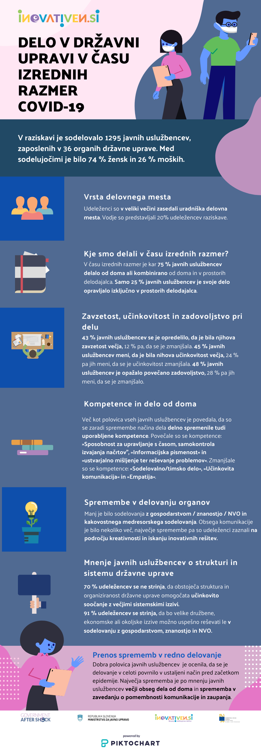

UVOD

CILJ RAZISKAVE
Cilj raziskave je bila identifikacija izkušenj javnih uslužbencev pri delu v državni upravi v času izrednih razmer COVID-19 in na njihovi podlagi osvetliti nove ali že znane elemente, ki jih je potrebno okrepiti za prihodnji razvoj državne uprave v Republiki Sloveniji.
Cilj raziskave je bil tudi identificirati koristi tistih sprememb, ki so bile uvedene kot začasni ukrepi v času kriznih razmer od marca do oktobra 2020 in bi jih bilo po mnenju javnih uslužbencev smiselno ohraniti še naprej ter tiste značilnosti sistema, ki so pri soočanju s hitrimi spremembami predstavljale oviro in bi jih bilo v prihodnje koristno odstraniti.

METODOLOŠKI OKVIR
Raziskava se osredotoča na vidik sistema državne uprave, procesov dela, kompetenc javnih uslužbencev in komunikacije.
Analiza se osredotoča na tri ravni:
- raven javnih uslužbencev,
- raven posameznih organov državne uprave,
- sistem državne uprave kot celote.
Analiza temelji na subjektivnih odgovorih javnih uslužbencev, ki so jih posredovali v okviru ankete, ki je potekala med 15.10.2020 in 28.10.2020.
Celotno anketo je izpolnilo 950 respondentov, delnih odgovorov pa je bilo 1295 . Pri analizi posameznih vprašanj so upoštevani vsi odgovori, ki so bili podani, pri bivariantnih analizah pa uporabljamo podatke respondentov, ki so odgovorili na obe spremenljivki.

OBSEG RAZISKAVE
V okviru ankete so bili pridobljeni odgovori javnih uslužbencev iz 36 organov državne uprave:
- VLADNE SLUŽBE ODGOVORNE PREDSEDNIKU VLADE RS
- VLADNE SLUŽBE ODGOVORNE GENERALNEMU SEKRETARJU VLADE RS
- SLUŽBA VLADE RS ZA RAZVOJ IN EVROPSKO KOHEZIJSKO POLITIKO
- MINISTRSTVO ZA FINANCE
- UPRAVA RS ZA JAVNA PLAČILA
- URAD RS ZA NADZOR PRORAČUNA
- FINANČNA UPRAVA RS
- MINISTRSTVO ZA ZUNANJE ZADEVE
- MINISTRSTVO ZA PRAVOSODJE
- UPRAVA RS ZA IZVRŠEVANJE KAZENSKIH SANKCIJ
- MINISTRSTVO ZA GOSPODARSKI RAZVOJ IN TEHNOLOGIJO
- TRŽNI INŠPEKTORAT RS
- MINISTRSTVO ZA KMETIJSTVO, GOZDARSTVO IN PREHRANO
- AGENCIJA RS ZA KMETIJSKE TRGE IN RAZVOJ PODEŽELJA
- MINISTRSTVO ZA OKOLJE IN PROSTOR
- INŠPEKTORAT RS ZA OKOLJE IN PROSTOR
- DIREKCIJA RS ZA VODE
- MINISTRSTVO ZA DELO, DRUŽINO, SOCIALNE ZADEVE IN ENAKE MOŽNOSTI
- INŠPEKTORAT RS ZA DELO
- MINISTRSTVO ZA ZDRAVJE
- MINISTRSTVO ZA JAVNO UPRAVO
- INŠPEKTORAT ZA JAVNI SEKTOR
- MINISTRSTVO ZA IZOBRAŽEVANJE, ZNANOST IN ŠPORT
- MINISTRSTVO ZA KULTURO
- MINISTRSTVO ZA NOTRANJE ZADEVE
- INŠPEKTORAT RS ZA NOTRANJE ZADEVE
- POLICIJA
- MINISTRSTVO ZA OBRAMBO
- SLOVENSKA VOJSKA
- INŠPEKTORAT RS ZA VARSTVO PRED NARAVNIMI IN DRUGIMI NESREČAMI
- INŠPEKTORAT RS ZA OBRAMBO
- ZAVOD RS ZA ZAPOSLOVANJE
- ZAGOVORNIK NAČELA ENAKOSTI
- VRHOVNO DRŽAVNO TOŽILSTVO RS
- OKROŽNO DRŽAVNO TOŽILSTVO
- STATISTIČNI URAD RS
Število odgovorov po posameznem organu državne uprave je prikazano v preglednici v Prilogi.

ANALIZA REZULTATOV

DEMOGRAFSKI PODATKI

Struktura odgovorov glede na spol

Graf 1: Struktura glede na spol
V raziskavi je sodelovalo 1295 javnih uslužbencev, med katerimi so močno prevladovale ženske z deležem 74 % in številom 962. Anketo je izpolnilo 333 moških, kar predstavlja 26 % delež.

Starostna struktura

Kar polovico (649) udeležencev je bilo predstavnikov starostnega razreda od 41 do 55 let.
Starost | Število odgovorov
do 30 let | 78
31 do 40 let | 369
41 do 55 let | 649
nad 55 let | 199
Skupaj | 1295

Graf 2: Starostna struktura

Struktura delovnih mest

Udeleženci so v veliki večini zasedali uradniška delovna mesta (73 %). Zanimala nas je diferenciacija vodstvene vloge, pri čemer sta bili upoštevani tako formalna vloga vodje kot tudi vloga projektnega vodje. Vodje so obsegali 20% udeležencev raziskave.
Vrsta delovnega mesta | Število odgovorov
Tehnično-strokovno DM | 355
Uradniško DM | 750
Vloga vodje na uradniškem DM | 190
Skupaj | 1295

Graf 3: Vrsta delovnega mesta

POGLED IN IZKUŠNJE NA RAVNI POSAMEZNIKA

Opravljanje dela od doma v času izrednih razmer COVID-19

V času izrednih razmer je kar tri četrtine (75 %) javnih uslužbencev delalo od doma ali kombinirano od doma in v prostorih delodajalca. Lahko ugotovimo, da so izredne razmere močno vplivale na lokacijo izvajanja delovne obveznosti, saj je samo 25 % javnih uslužbencev svoje delo opravljalo izključno v prostorih delodajalca.

Graf 4: Način dela v času izrednih razmer Covid
Glede na vrsto delovnega mesta so opazne razlike med deleži posameznega načina opravljanja dela. Zaposleni na strokovno-tehničnih delovnih mestih so v največjem deležu delali na lokaciji delodajalca, zaposlenih na uradniških delovnih mestih (brez vloge vodje) so največ delali kombinirano s poudarkom na delu od doma, medtem ko pa so zaposleni z vlogami vodje največ delali v prostorih delodajalca.

Graf 5: Način dela v času izrednih razmer glede na vrsto
Velikih razlik med starostnimi skupinami zaposlenih glede na pogostost dela od doma ni, kljub temu pa je možna ugotovitev, da je bilo delo od doma najbolj pogosto pri zaposlenih v starostni skupini 31-40 let.

Graf 6: Način dela glede na starostno skupino
Delo od doma je bilo uvedeno v kratkem času kot ukrep v kriznih razmerah in je zato predstavljalo pomembno spremembo od ustaljenega dela v prostorih delodajalca.
Zaposleni, ki so vsaj delno delali od doma, so se zato opredelili tudi do vpliva dela od doma na njihovo zavzetost, učinkovitost in zadovoljstvo pri delu (subjektivni vidik). Zanimala nas je razlika glede na pred-krizno obdobje, ko je delo potekalo v prostorih delodajalca.

Vpliv dela od doma na zavzetost pri delu

Zavzetost je bila definirana kot »visoka delovna vnema, občutje produktivnosti, sposobnosti in motiviranosti«.

43 % javnih uslužbencev se je opredelilo, da je bila njihova zavzetost v času dela na domu večja in le 12 % javnih uslužbencev je trdilo, da se je njihova zavzetost zmanjšala.

Graf 7: Zavzetost pri delu od doma (% odgovorov)

Vpliv dela od doma na učinkovitost pri delu

Učinkovitost je bila definirana kot »količina porabljenega časa in finančnih virov za izvedbo določene aktivnosti. Manjša poraba virov za izvedbo pomeni večjo učinkovitost«.

45 % javnih uslužbencev se je opredelilo, da je bila njihova učinkovitost v času dela na domu večja, 31 % zaposlenih je ohranilo enako učinkovitost kot v običajnih razmerah in 24 % se je opredelilo, da se je njihova učinkovitost zmanjšala.

Graf 8: Učinkovitost pri delu od doma (% odgovorov)

Vpliv dela od doma na zadovoljstvo pri delu

24 % zaposlenih v državni upravi meni, da je bilo njihovo zadovoljstvo pri delu od doma v času Covid-19 krize enako kot v običajnih razmerah, 48 % je opažalo povečano zadovoljstvo in 28 % zmanjšano zadovoljstvo.

Graf 9: Zadovoljstvo pri delu od doma (% odgovorov)

Vpliv starosti na zavzetost, učinkovitost in zadovoljstvo pri delu na domu

Zanimal nas je vpliv starosti na zavzetost, učinkovitost in zadovoljstvo v primeru dela od doma in povezava med odgovori.
Starostna skupina do 30 let: Javni uslužbenci v tej starostni skupini so najbolj od vseh opazili povečanje zavzetosti pri delu od doma, vendar se je tudi pri njih učinkovitost zmanjšala bolj kot pri starostni skupini 31-40 let. Njihovo zadovoljstvo pri delu je v največji meri ostalo nespremenjeno, povečanje pa je bilo večje kot zmanjšanje. Noben javni uslužbenec v tem starostnem razredu ni zaznal zelo zmanjšanega zadovoljstva pri delu.
Starostna skupina 31 do 40 let: Javni uslužbenci v tej starostni skupini so izrazili največjo povečanje učinkovitosti pri delu od doma in tudi največje povečanje zadovoljstva. Imajo tudi velik delež povečanja zavzetosti.
Starostna skupina 41 do 55 let: Glede na prejšnji dve starostni skupini se nekoliko dvigne delež tistih, ki so opazili zmanjšanje zavzetosti in učinkovitosti, vendar generalno prevladuje povečanje v vseh treh vidikih.
Starostna skupina nad 55 let: Pri tej starostni skupini je najbolj opazno zmanjšanje zavzetosti in učinkovitosti. Ta starostna skupina ima tudi najmanjši delež zmanjšanega zadovoljstva pri delu.
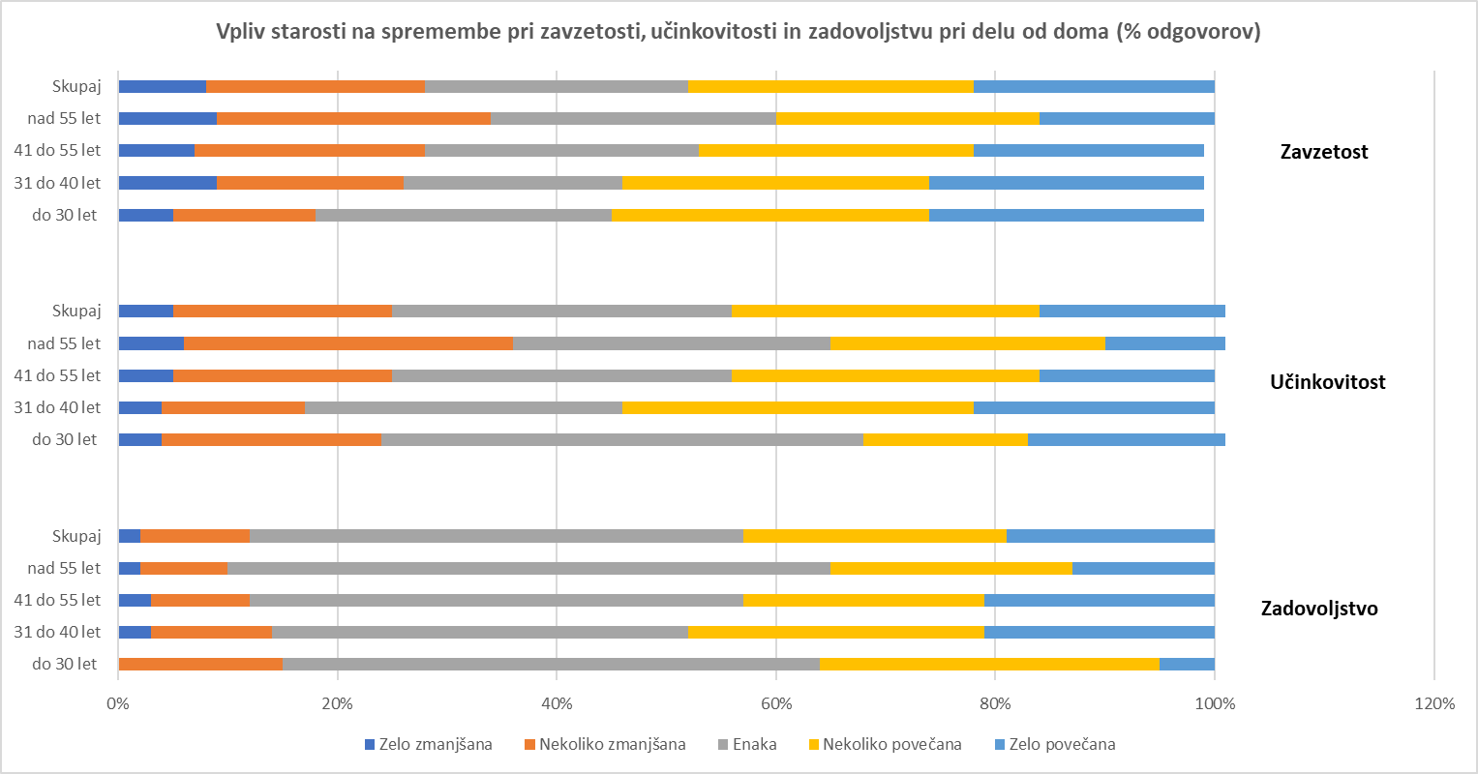
Graf 10: Vpliv starosti na spremembe pri zavzetosti, učinkovitosti in zadovoljstvu pri delu doma (v % odgovorov)

Sprememba nabora in obsega kompetenc v času izrednih razmer

Javni uslužbenci so se opredelili glede uporabe drugačnih kompetenc ali spremembe njihovega obsega v času izrednih razmer. Tudi pri tem vprašanju je bil pomemben subjektivni vidik.
Več kot polovica (52 %) vseh javnih uslužbencev je povedala, da so se zaradi spremembe načina dela delno spremenile tudi uporabljene kompetence. Po drugi strani velika večina (90 %) ni zaznala tako velike spremembe, da bi vplivala na spremembo nabora ali obsega večine kompetenc.
Vodje so bolj zaznali večji vpliv spremembe načina dela na njihove kompetence v vseh pogledih.

Graf 11: Delež uslužbencev, ki so v času izrednih razmer uporabljali drugačen nabor ali obseg kompetenc (% odgovorov)

Sprememba vrste kompetenc

Javni uslužbenci, ki so zaznali spremembo nabora ali obsega svojih kompetenc zaradi spremembe načina dela, so navedli tudi velikost zaznane spremembe.
Ugotovitve:
- Opazno je zmerno povečanje pri kompetencah: strokovnost, informacijska pismenost in ustvarjalno mišljenje ter reševanje problemov.
- Veliko povečanje se je zgodilo pri kompetencah »Ustvarjalno mišljenje ter reševanje problemov” in “Sposobnost za upravljanje s časom, samokontrola izvajanja načrtov”
- Zmerno zmanjšanje je najbolj opazno pri sodelovalnem/timskem delu ter tudi pri učinkoviti komunikaciji in empatiji, pri čemer je pri empatiji v podobnem deležu zaznano tudi povečanje. To lahko razlagamo z različnimi odzivi posameznikov na spremenjene razmere, ki so krizne narave.
- Največ udeležencev meni, da je veliko zmanjšanje bilo zaznano pri sodelovalnem/timskem delu, kar je najverjetneje logična posledica povečanega obsega dela do doma in s tem zmanjšanje medsebojnih osebnih stikov ter kakovostnega sodelovanja.
- Na splošno lahko opazimo jasno polarizacijo odgovorov v zmerni intenzivnosti (povečanje ali zmanjšanje), ker je večina javnih uslužbencev opazila spremembo v kompetencah in se za stanje brez sprememb opredelila v manjšem delu.
Kompetenca | Veliko povečanje | Zmerno povečanje | Ni bilo sprememb | Zmerno zmanjšanje | Veliko zmanjšanje
Strokovnost | 81 | 335 | 105 | 281 | 6
Sodelovalno / Timsko delo | 96 | 210 | 32 | 421 | 49
Ustvarjalno mišljenje ter reševanje problemov | 144 | 340 | 38 | 277 | 9
Informacijska pismenost | 137 | 379 | 44 | 244 | 4
Sposobnosti za upravljanje s časom, samokontrola izvajanja načrtov | 163 | 292 | 47 | 293 | 13
Proaktivnost | 132 | 336 | 52 | 282 | 6
Empatija | 91 | 302 | 61 | 342 | 12
Usmerjenost na prihodnost | 112 | 315 | 56 | 308 | 17
Sposobnost odločanja | 104 | 328 | 72 | 292 | 12
Učinkovita komunikacija | 124 | 237 | 60 | 361 | 26

Tabela 1: Sprememba vrste kompetenc v številkah

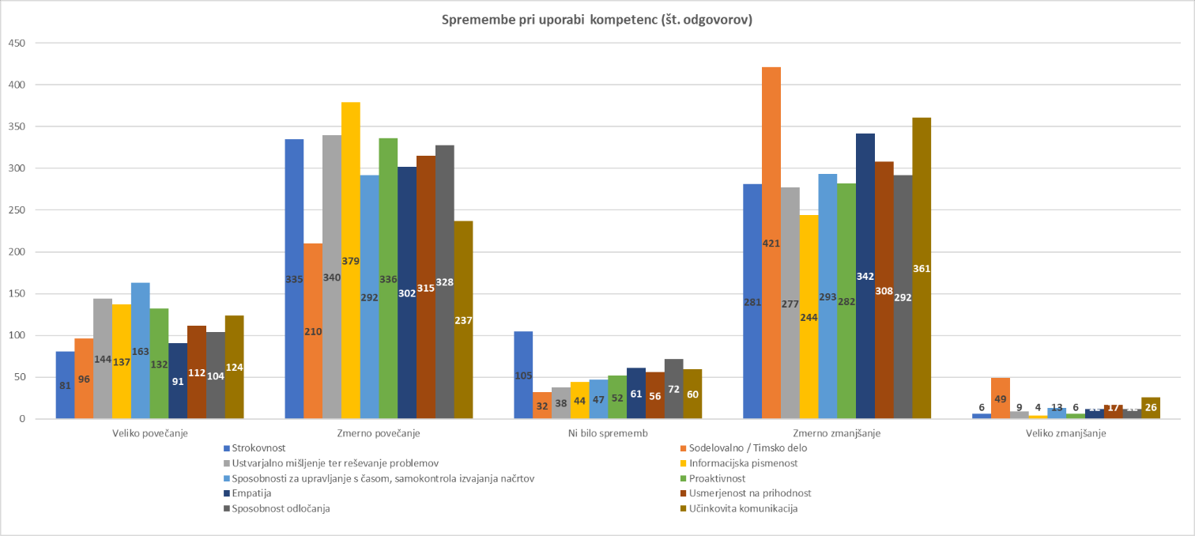
Graf 12: Spremembe pri uporabi kompetenc (št. odgovorov)

Uspešnost vodenja v organizacijski enoti

Zaposleni v državni upravi so kot najbolj uspešno komponento vodenja od v času izrednih razmer ocenili komunikacijo s sodelavci, kot najmanj uspešno pa razporejanje na začasno čakanje na delo oz. delo od doma ipd.

Ocena uspešnosti vodenja v organizacijski enoti v času kriznih razmer Covid-19 | Zelo slabo | Slabo | Dobro | Zelo dobro | Odlično
Komunikacija s sodelavci | 4% | 12% | 21% | 32% | 32%
Odrejanje nalog (količina in način) | 7% | 14% | 23% | 28% | 28%
Razporejanje sodelavcev na začasno čakanje na delo oz. delo od doma ipd. | 11% | 13% | 25% | 25% | 26%
Tabela 2: Ocena uspešnosti vodenja v organizacijski enoti v času kriznih razmer Covid-19 v odstotkih
Povprečna ocena posamezne komponente vodenja je nekoliko bolje povprečno ocenjena s strani zaposlenih na tehnično-strokovnih delovnih mestih, vendar razlika ni tako velika, da bi jo lahko upoštevali kot pomembno za oblikovanje posebnih ugotovitev.

Graf 13: Povprečna ocena uspešnosti vodenja v organizaciji
*Uradniško delovno mesto vključuje tudi uradniška delovna mesta z vlogo vodje organizacijske enote ali projekta
**Ocene: 1 = zelo slabo, 2 = slabo, 3 = dobro, 4 = zelo dobro, 5 = odlično

Zanimal nas je tudi morebiten vpliv vloge vodje na oceno vodenja. Pri analizi odgovorov zaposlenih z vodstveno vlogo ni bilo zaznanih pomembnih razlik.

Graf 14: Povprečna ocena uspešnosti vodenja v organizaciji
*Ocene: 1 = zelo slabo, 2 = slabo, 3 = dobro, 4 = zelo dobro, 5 = odlično

POGLED IN IZKUŠNJE NA RAVNI ORGANA DRŽAVNE UPRAVE
V obdobju izrednih razmer so se različno močno izrazile spremembe pri načinu dela v posameznih organih državne uprave. Javni uslužbenci so ocenjevali velikost spremembe, ki so jo zaznali v organu, v katerem delajo.

Velikost sprememb v delovanju organov državne uprave

Nekoliko manj je bilo sodelovanja (posvetovanja) z gospodarstvom / znanostjo / NVO in kakovostnega medresorskega sodelovanja, približno enako je bilo usklajevanja in doseganja konsenza, organizacije in koordinacije ter kakovostne komunikacije. Obsega komunikacije je bilo nekoliko več, največje spremembe pa so udeleženci zaznali na področju kreativnosti in iskanju inovativnih rešitev.

Graf 15: Velikost sprememb pri načinu dela v posameznih
*Uradniško delovno mesto izključuje uradniška delovna mesta z vlogo vodje organizacijske enote ali projekta. Ta so navedena ločeno v kategoriji “Vodja na uradniškem delovnem mestu”
**Ocene: 1 = veliko manj, 2 = nekoliko manj, 3 = enako, 4 = nekoliko več, 5 = veliko več

Ključni dejavniki za uspešno delo v organih državne uprave

Med izbranimi dejavniki za uspešno delo v organih državne uprave je bil glede na povprečje vseh odgovorov kot najbolj pomemben prepoznan dejavnik “Jasne pristojnosti in odgovornosti posameznih vlog ter učinkovit nadzor”, tik za njim pa dejavnika “Učinkovita koordinacija aktivnosti “ in ”Učinkovitost delovnih procesov”. Kot povprečno najmanj ključen dejavnik je bila izbran dejavnik »Zadostna količina in kakovost informacij«.

Graf 16:Povprečje ključnih dejavnikov za uspešno delo v organu glede na delovno mesto
Zanimivo razliko pokaže naslednji graf, ki prikazuje razporeditev absolutnega števila odgovorov o pomembnosti posameznih dejavnikov. Razvidno je, da je bil dejavnik »Zadostna količina in kakovost informacij« največkrat izbran kot najpomembnejši (667- krat) in hkrati je bil tudi najmanjkrat (227-krat) izbran kot najmanj pomemben. Zgoraj prikazano povprečje te razlike zamegli.
Dejavnik »Fleksibilnost/iznajdljivost posameznika glede na dane okoliščine« je bil drugi največkrat izbran najpomembnejši dejavnik (521-krat), vendar je bil po drugi strani kar 398-krat izbran tudi kot manj pomemben.

Graf 17: Ključni dejavniki za uspešno delo v organih državne uprave

Prenos sprememb v redno delovanje

Dobra polovica javnih uslužbencev (54%) je ocenila, da se je delovanje v celoti povrnilo v ustaljeni način pred začetkom epidemije.

Graf 18: Ali so se spremembe obdržale? (% odgovorov)
Za del odgovorov, ki so potrdili prenos kriznih ukrepov v redno delovanje, smo raziskali tudi vsebinsko argumentacijo. Največja sprememba je po mnenju javnih uslužbencev večji obseg dela od doma, občutna je tudi sprememba v zavedanju o pomembnosti komunikacije in zaupanja. Konkretnih aktivnosti za oblikovanje ukrepov za večjo fleksibilnost, odzivnost, odpornost sistema so zaenkrat udeleženci zaznali v manjšem obsegu (12 %), vendar kljub temu sprememba obstaja.

Graf 19: Na kakšen način se je spremenilo delovanje?

POGLED IN IZKUŠNJE NA RAVNI SISTEMA DRŽAVNE UPRAVE IN POGLED V PRIHODNOST

Predlogi za izboljšanje sistema javne uprave

Glede na izzive in izkušnje iz obdobja kriznih razmer so javni uslužbenci kot najbolj pomembne ukrepe za implementacijo v prihodnosti navedli povečanje fleksibilnosti v državni upravi, sledijo ukrepi za digitalizacijo delovanja državne uprave. Kot najmanj pomembne pa spodbujanje sistemskih/celovitih pristopov pri oblikovanju rešitev ter ukrepe za spodbujanje inovativnosti v državni upravi.

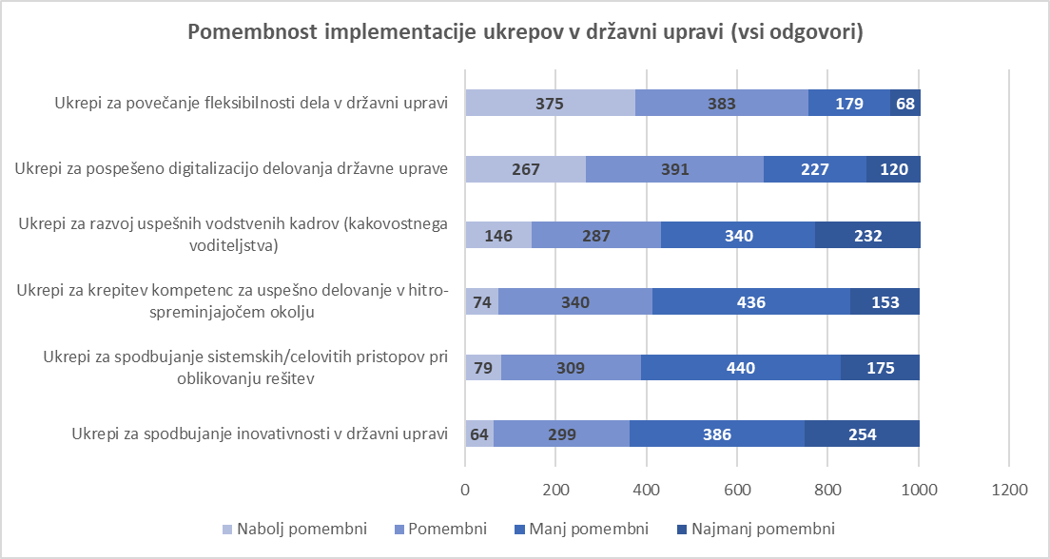
Graf 20: Pomembnost implementacije ukrepov v državni upravi (vsi odgovori)
*Ocene: rangiranje odgovorov na lestvici 1-7; 1 = Najbolj pomembni, 2,3= Pomembni, 4,5=Manj pomembni, 6= Najmanj pomembni

Javni uslužbenci z vlogo vodij so odgovarjali podobno kot ostali javni uslužbenci.

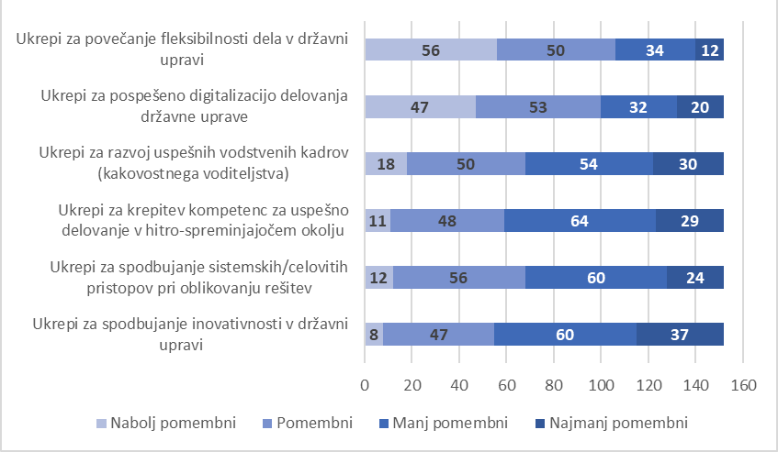
Graf 21: Pomembnost implementacije ukrepov v državni upravi (odgovori vodij)

Mnenje javnih uslužbencev o strukturi in sistemu državne uprave

Javni uslužbenci so opredelili stopnjo strinjanja s tremi trditvami glede obstoječe strukture in sistema državne uprave.
- 70 % udeležencev se ne strinja, da obstoječa struktura in organiziranost državne uprave omogočata učinkovito soočanje z večjimi sistemskimi izzivi
- 91 % udeležencev se strinja, da bo velike družbene, ekonomske ali okoljske izzive možno uspešno reševati le v sodelovanju z gospodarstvom, znanostjo in NVO
- 93 % udeležencev se strinja, da bo za uspešno oblikovanje politik in uresničevanje poslanstva državne uprave v prihodnje potrebno oblikovati nove sisteme za prepoznavanje, privabljanje in ohranjanje talentov

 | Sploh se ne strinjam | Ne strinjam se | Se strinjam | Popolnoma se strinjam | Skupaj
Obstoječa (tradicionalna) struktura in organiziranost državne uprave omogočata učinkovito soočanje z večjimi sistemskimi izzivi kot je bila npr. epidemija COVID-19 | 271 | 385 | 262 | 32 | 950
 | 29% | 41% | 28% | 3% | 100%
Velike družbene, ekonomske ali okoljske izzive bomo lahko reševali le v sodelovanju z gospodarstvom, znanostjo in NVO | 13 | 65 | 478 | 394 | 950
 | 1% | 7% | 50% | 41% | 100%
Za uspešno oblikovanje politik in uresničevanje poslanstva državne uprave v prihodnje, bo potrebno oblikovati nove sisteme za prepoznavanje, privabljanje in ohranjanje talentov | 12 | 50 | 364 | 524 | 950
 | 1% | 5% | 38% | 55% | 100%
Tabela 3: Stopnja strinjanja s trditvami glede obstoječe strukture in sistema državne uprave
Zanimiva ugotovitev izhaja iz kombinacije odgovorov na to in prejšnje vprašanje, kjer so zaposleni na prejšnje vprašanje o pomembnosti posameznih ukrepov za implementacijo v državno upravo inovativne pristope in sistemske ukrepe razporedili na zadnji dve mesti po pomembnosti, hkrati pa je pri tem vprašanju v zelo velikem deležu opredelili so potrebe po sistemskih spremembah. Iz tega izhaja, da je morebiti razumevanje o naravi in ciljih inovativnosti in sistemskih pristopov s strani javnih uslužbencev premajhna ali drugačna od dejanske – to predstavlja potencial za izboljšanje.

Konkretni ukrepi javnih uslužbencev za izboljšanje

Javni uslužbenci so v okviru odprtega vprašanja posredovali tudi 30 konkretnih predlogov za prihodnji razvoj strukture, organiziranosti ali načina delovanja državne uprave v prihodnosti.
Večina predlogov se nanaša na izboljšanje pogojev za delo na domu v smislu tehničnih pogojev in večje fleksibilnosti dela v širšem smislu. S tem še dodatno potrjujejo kvantificirane odgovore v anketi, kjer je sprememba, uvedena kot krizni ukrep, dobila močno podporo, da se ohrani tudi za naprej.

PRILOGE

Seznam organov državne uprave z odgovori na anketo

ORGAN DRŽAVNE UPRAVE | Frekvenca
VLADNE SLUŽBE ODGOVORNE PREDSEDNIKU VLADE RS | 74
VLADNE SLUŽBE ODGOVORNE GENERALNEMU SEKRETARJU VLADE RS | 40
SLUŽBA VLADE RS ZA RAZVOJ IN EVROPSKO KOHEZIJSKO POLITIKO | 2
MINISTRSTVO ZA FINANCE | 242
UPRAVA RS ZA JAVNA PLAČILA | 53
URAD RS ZA NADZOR PRORAČUNA | 14
FINANČNA UPRAVA RS | 2
MINISTRSTVO ZA ZUNANJE ZADEVE | 3
MINISTRSTVO ZA PRAVOSODJE | 116
UPRAVA RS ZA IZVRŠEVANJE KAZENSKIH SANKCIJ | 61
MINISTRSTVO ZA GOSPODARSKI RAZVOJ IN TEHNOLOGIJO | 3
URAD RS ZA INTELEKTUALNO LASTNINO | 1
TRŽNI INŠPEKTORAT RS | 1
MINISTRSTVO ZA KMETIJSTVO, GOZDARSTVO IN PREHRANO | 48
AGENCIJA RS ZA KMETIJSKE TRGE IN RAZVOJ PODEŽELJA | 96
MINISTRSTVO ZA OKOLJE IN PROSTOR | 58
INŠPEKTORAT RS ZA OKOLJE IN PROSTOR | 1
DIREKCIJA RS ZA VODE | 1
MINISTRSTVO ZA DELO, DRUŽINO, SOCIALNE ZADEVE IN ENAKE MOŽNOSTI | 115
INŠPEKTORAT RS ZA DELO | 1
MINISTRSTVO ZA ZDRAVJE | 6
MINISTRSTVO ZA JAVNO UPRAVO | 95
INŠPEKTORAT ZA JAVNI SEKTOR | 2
MINISTRSTVO ZA IZOBRAŽEVANJE, ZNANOST IN ŠPORT | 3
MINISTRSTVO ZA KULTURO | 33
MINISTRSTVO ZA NOTRANJE ZADEVE | 1
POLICIJA | 3
MINISTRSTVO ZA OBRAMBO | 20
SLOVENSKA VOJSKA | 9
INŠPEKTORAT RS ZA VARSTVO PRED NARAVNIMI IN DRUGIMI NESREČAMI | 2
INŠPEKTORAT RS ZA OBRAMBO | 1
Ne želim odgovoriti | 52
Drugo:  - ZAVOD RS ZA ZAPOSLOVANJE  - ZAGOVORNIK NAČELA ENAKOSTI  - VRHOVNO DRŽAVNO TOŽILSTVO RS  - OKROŽNO DRŽAVNO TOŽILSTVO  - STATISTIČNI URAD RS | 136
Skupaj | 1295
Tabela 4: Seznam organov državne uprave z odgovori na anketo

